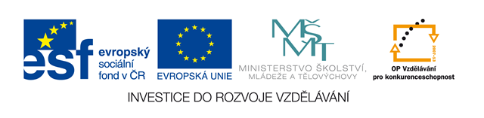

VY_32_INOVACE_20_ PV_LÉTO V.

Základní škola, Moravský Krumlov, náměstí Klášterní 134, okres Znojmo, příspěvková organizace

ANOTACE

Předmět: | Prvouka
Název: | Léto V.
Anotace: | Materiál obsahuje pracovní list s křížovkou a úkoly spojené s létem.
Výstup: | Znalosti ročních období a měsíců v roce
Klíčová slova: | Roční období, měsíce v roce
Autor: | Mgr. Jana Líbalová
Cílová skupina: | 1. stupeň ZŠ
Ročník: | 3. Ročník
Vzdělávací program: | Školní vzdělávací program pro základní vzdělávání, 793/2009 , Škola pro každého
Druh učebního materiálu: | Pracovní list
Formát: | MS Word 2010 | Celkem 6 strany

PRVOUKA – LÉTO V.
- Úkol: Vybarvi jen letní obrázky.

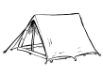





1. | Doplň dvojici : židle -
2. | Část horní končetiny
3. | Den v týdnu
4. | Kdo rube uhlí?
5. | Tvar slova letět : my …….
6. | Přístroj k určování světových stran
7. | Mourovatý kocourek
8. | Posvícenské pečivo
9. | Jeník
10. | Hlavní město Velké Británie
11. | Hastrman
12. | Máma a táta
13. | Kdo staví domy?
14. | Část koňské nohy

2.Úkol:Vylušti křížovku.

Zdroj: www.omalovankykvytisknuti.info

Už se těšíme na ……………………………..(tajenka).

1.
2.
3.
4.
5.

6.
7.
8.
9.
10.
11.
12.
13.
14.

